101年底桃園縣桃園市之現住人口數按性別及年齡分
(※103年12月25日前之統計資料為升格前之桃園縣桃園市人口統計數據)
年齡 | 0~4歲 | 5~9歲 | 10~14歲 | 15~19歲 | 20~24歲
合計 | 18149 | 23782 | 31541 | 31919 | 28096
男 | 9408 | 12375 | 16364 | 16618 | 14688
女 | 8741 | 11407 | 15177 | 15301 | 13408
年齡 | 25~29歲 | 30~34歲 | 35~39歲 | 40~44歲 | 45~49歲
合計 | 27858 | 35683 | 37200 | 37714 | 35346
男 | 14165 | 17088 | 17409 | 17674 | 16642
女 | 13693 | 18595 | 19791 | 20040 | 18704
年齡 | 50~54歲 | 55~59歲 | 60~64歲 | 65~69歲 | 70~74歲
合計 | 30701 | 25598 | 18686 | 10206 | 8320
男 | 14532 | 11965 | 8689 | 4723 | 3748
女 | 16169 | 13633 | 9997 | 5483 | 4572
年齡 | 75~79歲 | 80~84歲 | 85~89歲 | 90~94歲 | 95~99歲
合計 | 5496 | 4086 | 2244 | 699 | 147
男 | 2399 | 2201 | 1203 | 317 | 59
女 | 3097 | 1885 | 1041 | 382 | 88
年齡 | 100歲以上 | 總計
合計 | 17 | 413488
男 | 9 | 202276
女 | 8 | 211212
相關圖表(※103年12月25日前之圖表資料來源為升格前之桃園縣桃園市人口統計數據)
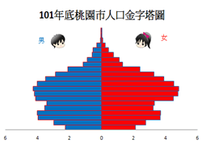  說明：  - 縱座標為年齡層：以5歲為一個年齡層(底層為0～4歲，5～9歲…逐一往上至100歲以上)男性畫於左側，女性畫於右側。  - 橫座標為百分比：各年齡組分男、女性分別佔總人口之百分比 。 | 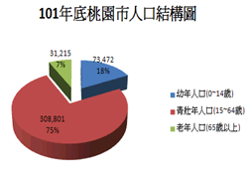  說明：  - 依上表數據製作之人口結構圖，分幼年人口(0~14歲)，青壯年人口(15~64歲)、老年人口(65歲以上)  - 以圓餅圖製作，顯示本年度人口結構之百分比。

